
Universidade do Minho
Conselho de Cursos de Engenharia
Licenciatura em Engenharia Informática
3ºAno

Disciplina de Laboratórios de Informática IV
Ano Lectivo de 2009/2010
Newzic – Relatório de Projecto
André Carvalho, Bruno Amorim, Christophe Gonçalves, Ricardo Alves, Vitor Gonçalves
Maio 2010

Data de Recepção
Responsável
Avaliação
Observações

Newzic

Maio 2010

André Carvalho (46193),
Bruno Amorim (46194),
Christophe Gonçalves (44245),
Ricardo Alves (47033),
Vitor Gonçalves (44259)

Resumo

Este relatório serve para dar a conhecer o “Newzic” (pronuncia-se ‘nyoōzik) aos clientes. É o resultado do trabalho de pesquisa da equipa do “Newzic”.
Vamos expor um modelo noticioso online orientado ao paradigma Web 2.0 onde as noticias são criadas e geridas pela comunidade.

Área de Aplicação: Notícias sobre música.
Palavras-Chave: Notícia, Comunidade, Jornalista

Índice

1. Introdução 1
1.1. Contextualização 1
1.2. Apresentação do Caso de Estudo 1
1.3. Motivação e Objectivos 1
1.4. Estrutura do Relatório 3
2. Cliente 4
3. Fundamentação 5
3.1. Website 5
3.1.1 Jornalista 6
3.1.2 Moderador 9
3.1.3 Administrador 9
3.1.4 Leitor 10
3.1.5 Ranking 10
3.2. Web Service 10
4. Especificação 12
4.1. WebSite 12
4.1.1 Página Inicial 12
4.1.2 Pesquisa 13
4.1.3 Ver/Editar Perfil 13
4.1.4 Fazer Queixa 14
4.1.5 Consultar notícia 14
4.1.6 Publicar/Editar Notícia 15
4.1.7 Moderar 16
4.1.8 Administrar 17
4.2. Web Service 18
4.2.1 Leitor 18
4.2.2 Jornalista 19
4.3. Diagrama de Classes 20
4.3.1 Apresentação 20
4.3.2 Negócio 21
4.3.3 Dados 22
4.4. Base de dados 22
4.4.1 Diagrama Conceptual 23
4.4.2 Diagrama Lógico 24
5. Mapa do Projecto 25
5.1. Modelo de desenvolvimento 25
5.2. Planificação 26
5.3. Ferramentas e Tecnologias utilizadas 27
6. Conclusão e Trabalho Futuro 28
Bibliografia 29
Referências WWW 30
Lista de Siglas e Acrónimos 31

Anexos
I. Blog 33
II. Web 2.0 34
III. Web Service 35
IV. CAPTCHA 37
V. Modelo de Domínio 38
VI. Diagramas de Use Cases 39
VII. Diagramas de Sequência 40
VIII. Diagrama de Classes 41
IX. Modelos E-R 42

Índice de Figuras
Ilustração 1 - Componentes do Sistema 5
Ilustração 2 - Use Case "Geral" 12
Ilustração 3 - Use Case "Gerir Notícias" 14
Ilustração 4 – Use Case “Moderar” 16
Ilustração 5 - Use Case "Gerir Moderadores" 17
Ilustração 6 - Diagrama de Classes "Camada de Apresentação" 20
Ilustração 7 - Diagrama de Classes "Camada de Negócio” 21
Ilustração 8 - Diagrama de Classes "Camada de Dados” 22
Ilustração 9 - Diagrama Conceptual da Base de Dados 23
Ilustração 10 - Diagrama Lógico da Base de Dados 24

Índice de Tabelas
Tabela 1 - Planificação do projecto 26

- Introdução
  - Contextualização
Nos sites noticiosos tradicionais, o conteúdo jornalístico é fornecido por profissionais da área. Uma agência noticiosa emprega pessoal responsável pela recolha de informação ou subcontrata outras agências para o efeito. Esta informação é a base de um artigo jornalístico. Posteriormente, os artigos são publicados com a aprovação de um ou mais editores.

Actualmente estamos a assistir a uma mudança na forma como a informação é distribuída e consumida. Cada vez mais as pessoas procuram notícias/artigos em blogs e fóruns onde (tradicionalmente) o conteúdo é gerado pela comunidade e não por jornalistas. No entanto, essas notícias não estão centralizadas. Um leitor tem que visitar diferentes blogs e fóruns para ler diferentes notícias/artigos escritos por diferentes pessoas.

  - Apresentação do Caso de Estudo
Desenvolvemos uma plataforma noticiosa que apresenta aos leitores várias notícias sobre o mundo da música escritas por pessoas como eles. Desta forma, os utilizadores têm uma fonte de notícias centralizada onde podem publicar as notícias que acharem importantes e ver o seu trabalho comentado e avaliado pela comunidade.

  - Motivação e Objectivos
Quando as notícias são dadas por grandes agências noticiosas, é impossível ter a certeza que não haja interesses políticos, económicos, etc. a influenciar a integridade das mesmas. Para além disso, um site noticioso tradicional tem custos associados com pessoal que escreve, aprova e publica artigos.
As pessoas que já procuram as suas notícias em fóruns e blogs, deparam-se com outro problema – não existe um local centralizado onde encontrar as notícias. Um blog apenas aloja notícias de uma pessoa e regra geral, este não é dedicado só a estas, ou seja, o utilizador tem que procurar as notícias no meio da informação toda do blog.

No “Newzic” um utilizador vai poder publicar a sua notícia/artigo num local dedicado para o efeito, onde terá boa visibilidade e terá o aspecto de uma notícia/artigo escrito por um profissional num site noticioso normal. A notícia vai poder ser lida e avaliada por toda a comunidade com os mesmos interesses que o escritor. Não vai precisar de colocar uma notícia esporádica no seu blog onde apenas costuma escrever sobre o seu dia-a-dia e onde a notícia teria pouca visibilidade. Até mesmo um jornalista profissional pode publicar uma notícia que o editor do seu jornal tenha recusado.

  - Estrutura do Relatório
Secção 2 – Cliente - descrevemos brevemente o cliente para o qual o “NewZic” está a ser desenvolvido.

Secção 3 – Fundamentação – fala de algumas decisões tomadas por nós ao nível da abordagem ao desenvolvimento do projecto.

Secção 4 – Especificação - apresentamos um documento de especificação que dirá como as várias funcionalidades do “NewZic” serão implementadas.

Secção 5 – Conclusão e Trabalho futuro – tecemos algumas opiniões críticas sobre o nosso projecto e o trabalho desenvolvido até agora.
- Cliente
A empresa “MusicALL” pretende criar um Website noticioso gerido pela comunidade de forma envolver os seus leitores no processo noticioso e na esperança de aumentar a sua popularidade. A aposta vira-se para a Web 2.0. Para esse reconhecimento, esta empresa recrutou a nossa equipa de projecto para desenvolver o “NewZic” – website de notícias sobre o panorama musical mundial onde toda a informação é disponibilizada, avaliada e comentada pela comunidade. Este facto trás bastantes vantagens para a empresa, visto que não ter de incorrer em custos de pagamentos salariais, gestão do website, etc.

- Fundamentação
O nosso sistema é constituído por dois componentes: um Website e um Web Service.

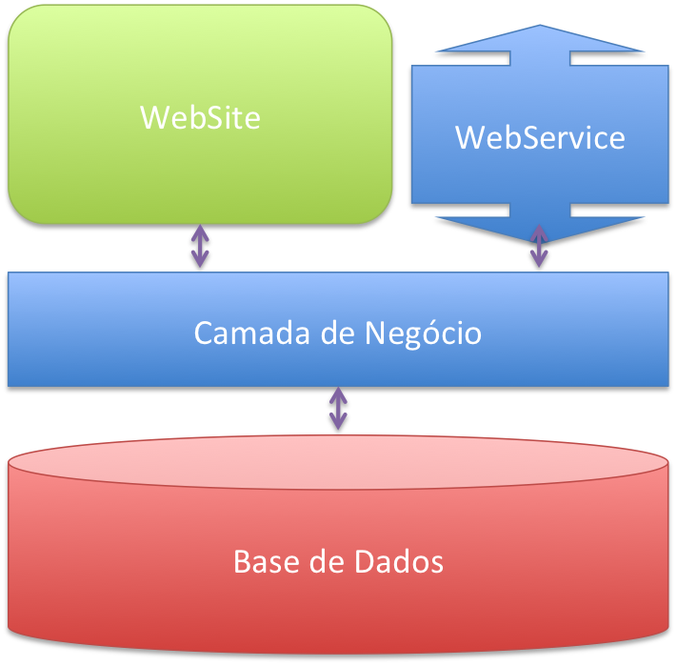
Ilustração 1 - Componentes do Sistema

  - Website
A agência noticiosa fornece um website aos seus utilizadores em que a página principal mostra os títulos das notícias mais recentes e com melhor classificação (o sistema de classificação de uma noticia é descrito em detalhe na secção ranking)
Como haverá utilizadores registados e não registados, e como o website disponibiliza diferentes funcionalidades para diferentes tipos de utilizador, na página principal são facultadas a opção de login/logout e registo de um utilizador.

Na página principal é possível a pesquisa de notícias onde o utilizador poderá escolher se quer pesquisar por conteúdo, título, tags ou autor e como quer ordenar essa pesquisa. O resultado será uma lista de notícias com a seguinte estrutura:

- Título da notícia

- Ranking

- Data de inserção

- Pequeno excerto

Uma notícia tem no cabeçalho o seu título e data de inserção, podendo ter também um mapa com a localização ou localizações da mesma sempre que o jornalista que a inseriu assim o pretenda. O corpo é constituído por texto e links, seguido de imagens e/ou vídeos. Para facilitar a pesquisa de informação relacionada com a notícia, ao lado de cada uma é fornecida uma lista com as notícias relacionas ordenada por ranking. O rodapé da notícia contém o ranking desta, as tags relacionadas com a notícia e ainda uma área para comentários dos utilizadores registados (jornalistas/moderadores/administrador).

No website também é possível que um utilizador se registe. Na página de registo é pedido ao utilizador para introduzir os seus dados pessoais tais como o nome, palavra-chave e e-mail seguido de uma validação por parte do utilizador de forma a verificar a sua legitimidade. Essa validação será feita através da introdução de um CAPTCHA.

Para ajudar os utilizadores a se manterem actualizados, o website incorpora um sistema de RSS com as últimas notícias inseridas. Desta forma, os utilizadores podem ter conhecimento das últimas notícias sem a necessidade de abrirem a página web.

Devido à popularidade das plataformas móveis e ao facto dos utilizadores usarem estas cada vez mais para navegarem na internet, o website possui uma opção de visualização específica para estas plataformas.

    - Jornalista
As notícias chegam ao “Newzic” através da intervenção de um utilizador registado, o qual recebe o título de Jornalista. Pode ser qualquer um de nós, que após ter adquirido novas informações as possa publicar no site. Essas notícias vão desde uma aparição pública de uma banda, um mapa a descrever as várias cidades por onde vai passar um tour, ou até mesmo o novo videoclip da sua banda preferida que está no youtube.
O Jornalista é, obviamente, responsável pelo conteúdo noticioso que publica, pois está sujeito a regras de publicação e à avaliação das suas notícias por parte dos leitores, que em determinadas circunstâncias podem levar uma notícia a desaparecer.
O Jornalista actuará no “Newzic” com as seguintes tarefas:

- Publicação

- Edição

- Comentários

- Votação

Quando um utilizador se autentica como Jornalista, o site disponibiliza-lhe opções para publicar uma nova notícia ou editar uma notícia existente.
Quando o Jornalista decide publicar uma notícia, o “Newzic” fornece-lhe ferramentas muito simples de utilizar. O Jornalista é “conduzido” para uma página onde é-lhe apresentado um conjunto de caixas de texto onde será permitido criar a sua notícia. O site não permitirá a publicação de uma notícia que não contemple os seguintes requisitos:

- Título

- Conteúdo no corpo da notícia

- Tags de pesquisa

Uma notícia pode ser composta por vários itens. Estes seguem uma ordem e locais pré-definidos pela interface do “Newzic”.

- Texto
- Imagem
- Vídeos
- Mapas

1. Uma caixa de texto é responsável por receber o corpo da notícia. É obrigatório que a notícia contenha texto nesta secção, seja um artigo completo ou uma simples frase que complemente um vídeo, imagem ou mapa.

2. Também será possível introduzir imagens para compor a notícia. No entanto, estas não ficarão junto do corpo da notícia aquando da visualização da mesma. Se a notícia tiver imagens, existe uma área reservada para a apresentação destas. Nessa área será disponibilizada uma caixa onde será possível visualizar as várias imagens que podem pertencer à notícia. Para adicionar imagens à notícia, o Jornalista terá de fazer o upload das mesmas. As imagens que enviar serão armazenadas e associadas à notícia, tendo um limite de tamanho por imagem, assim como um limite total de imagens definido pelos administradores do “Newzic”.

3. Outros tipos de média que o Jornalista poderá publicar serão vídeos embebidos provenientes de sites dedicados a esse efeito (youtube, yahoo vídeo, metacafe, etc.). O Jornalista não poderá efectuar uploads de vídeos. Terá uma lista de hiperligações de vídeos que poderá gerir. Semelhantes às imagens, os vídeos também não ficarão juntos ao corpo da notícia.

4. Se o jornalista o desejar, também poderá associar um mapa à sua notícia. Neste caso, ao adicionar um mapa, é-lhe pedido o tipo do mesmo. Este pode ser:

- Ponto:
  - Concerto
  - Aparição Pública
  - Outros

- Tour: Uma tour consiste num conjunto de pontos que representam os vários locais onde uma banda irá actuar num determinado ano.

O Jornalista deverá também incluir tags para facilitar a indexação e pesquisa da sua notícia. Também é disponibilizada a opção de pré-visualizar a notícia tal como ela será apresentada no site antes de a publicar. Após confirmar que tudo está correcto, o Jornalista pode então tornar a sua notícia pública.

O Jornalista poderá editar qualquer notícia que tenha publicado. O acesso à notícia pode ser feito através de uma pesquisa ou da sua página de perfil onde lhe será apresentada uma lista de todas as notícias que publicou. Após seleccionar a notícia que deseja editar, o Jornalista é novamente “conduzido” à página onde criou a notícia, mas com todos os itens previamente preenchidos, tal como o Jornalista o tinha feito. Após efectuar as modificações que achar necessárias, poderá pré-visualizar e/ou publicar a notícia com as alterações introduzidas.

Um utilizador registado como Jornalista tem o poder (e a responsabilidade) de comentar e votar nas notícias publicadas dos outros Jornalistas. Sempre que um Jornalista estiver a ler uma notícia, terá a opção de deixar um comentário numa caixa de texto própria para o efeito.
Além disso, cada notícia tem um sistema de ranking associado. Um Jornalista que ache que uma notícia está bem construída, que é verdadeira ou interessante, poderá votar “para cima” nessa notícia, aumentando a classificação da mesma ou, alternativamente, poderá votar “para baixo” reduzindo a classificação.

    - Moderador
Um Moderador tem a responsabilidade de moderar todo o conteúdo do website.
O Moderador tem as funções dum Jornalista, com a responsabilidade acrescida de controlar as notícias publicadas pelos utilizadores com o cargo de Jornalistas, ou seja, pode remover uma notícia caso considere que esta infrinja o código de conduta do website, ou avisar o Jornalista que a publicou para reescrever a mesma, marcando-a como má. Se o Moderador considerar o assunto da notícia abusivo, poderá, em último caso, bloquear a conta do Jornalista.
O Moderador não pode, no entanto, modificar o conteúdo de uma notícia. Isto pretende evitar que o teor das notícias não possa ser manipulado.
O Moderador também tem como função analisar os comentários publicados pelos leitores às notícias. Se os considerar abusivos, poderá removê-los e em casos extremos banir os jornalistas que os escreveram.
Um Moderador não pode no entanto banir ou apagar as notícias ou comentários de outros Moderadores, esse poder é reservado ao Administrador.
Os utilizadores também podem reportar se uma notícia for abusiva. Caso existam mais de 5 queixas, o Moderador é informado pelo sistema e decidirá se essa notícia é ou não válida. O Moderador também pode censurar um comentário caso este seja abusivo.

    - Administrador
O Administrador de um Web site é o “agente” responsável por toda a gestão do mesmo.
No nosso website em particular, o Administrador tem a possibilidade de fazer tudo o que o Leitor, Jornalista e o Moderador fazem e tem ainda a cargo adicional, a gestão dos moderadores. O Administrador vai, então, promover utilizadores (com o cargo de Jornalista) a Moderador ou despromover algum Moderador caso esta tenha praticado comportamentos abusivos ou de algum modo não concordantes com as funções/obrigações do cargo. Em casos extremos o Administrador reserva o poder de banir um Moderador.
Um Jornalista (ou Moderador) pode reportar uma notícia (doutro) Moderador e se este receber 5 ou mais queixas o Administrador será notificado. O Administrador também está encarregue de ler queixas escritas por qualquer Jornalista ou Moderador feitas a outro utilizador ou ao site em si.
    - Leitor
Este tipo de utilizador apenas pode pesquisar ou ler as notícias que são publicadas. Não precisa de estar registado para o efeito. É o utilizador com menos privilégios no nosso website. Qualquer utilizador que não pertença a nenhum dos grupos acima, pertence portanto (por defeito) ao grupo de leitores.

    - Ranking
Todas as notícias podem ser votadas pelos utilizadores com privilégios para tal (Jornalistas/Moderadores/Administradores). Estes têm de estar autenticados para poderem votar. Deste modo, cada utilizador não pode votar mais que uma vez.

O sistema de votação baseia-se no sistema simples de upvote/downvote.
Uma noticia começa com um pontuação igual a 0 e os utilizadores podem fazer um voto positivo (soma uma unidade à pontuação actual da notícia), ou fazer um voto negativo (subtrai uma unidade à pontuação actual da notícia). Sendo assim, a notícia pode ter um valor positivo, nulo ou negativo consoante a soma dos votos positivos e negativos.

Também existe um sistema de classificação para os jornalistas. Este é calculado automaticamente pelo ranking de todas as notícias de cada jornalista e varia de 1 a 10, pelo que, os jornalistas que tiverem melhores pontuações nas suas notícias, ficam no top 10.
  - Web Service

A plataforma disponibiliza uma API de modo a que aplicações externas possam interagir com o “Newzic”.
Embora seja necessário usar o website para usufruir de todas as capacidades do “Newzic”, o Web Service é robusto o suficiente para proporcionar um nível de extensibilidade à plataforma, que permite aos utilizadores moldarem a sua interacção com o “Newsic” de acordo com as suas necessidades (seja através de uma applet, extensão a um browser ou um simples desktop widget.)

Os métodos do “Newzic” que podem ser invocados remotamente variam com as credenciais do utilizador que as invoca. O Web Service suporta dois níveis de utilizador e disponibiliza diferentes métodos para os dois níveis. Os níveis de utilizador suportados são os de Jornalista e Leitor, com privilégios associados idênticos aos privilégios de Jornalista e Leitor do Website, respectivamente.

O utilizador com privilégios de Leitor apenas pode invocar métodos de pesquisa e consulta de notícias. A pesquisa comporta-se de forma idêntica à do website, ou seja, recebe os mesmos parâmetros que uma pesquisa no website e devolve o mesmo conjunto de resultados. O método de consulta devolve todos os elementos que constituem uma notícia (texto, vídeo e imagem), não havendo portanto diferença nenhuma no conteúdo de uma notícia que seja consultada pelo Web Service em relação ao website. Os comentários associados a essa notícia não são no entanto acessíveis através do Web Service.

O utilizador com privilégios de Jornalista pode, além dos métodos de pesquisa e consulta, invocar métodos para publicar, editar e votar numa notícia. Qualquer um destes métodos provoca resultados idênticos aos resultados de executar estas acções no website, ou seja, não existe nenhuma diferença em publicar, editar ou votar numa notícia pelo Web Service ou pelo website.

Como os métodos disponibilizados dependem no nível de utilizador e privilégios associados, é portanto obrigatório (para além dos métodos referenciados) a existência de métodos responsáveis pela autenticação.

- Especificação
  - WebSite
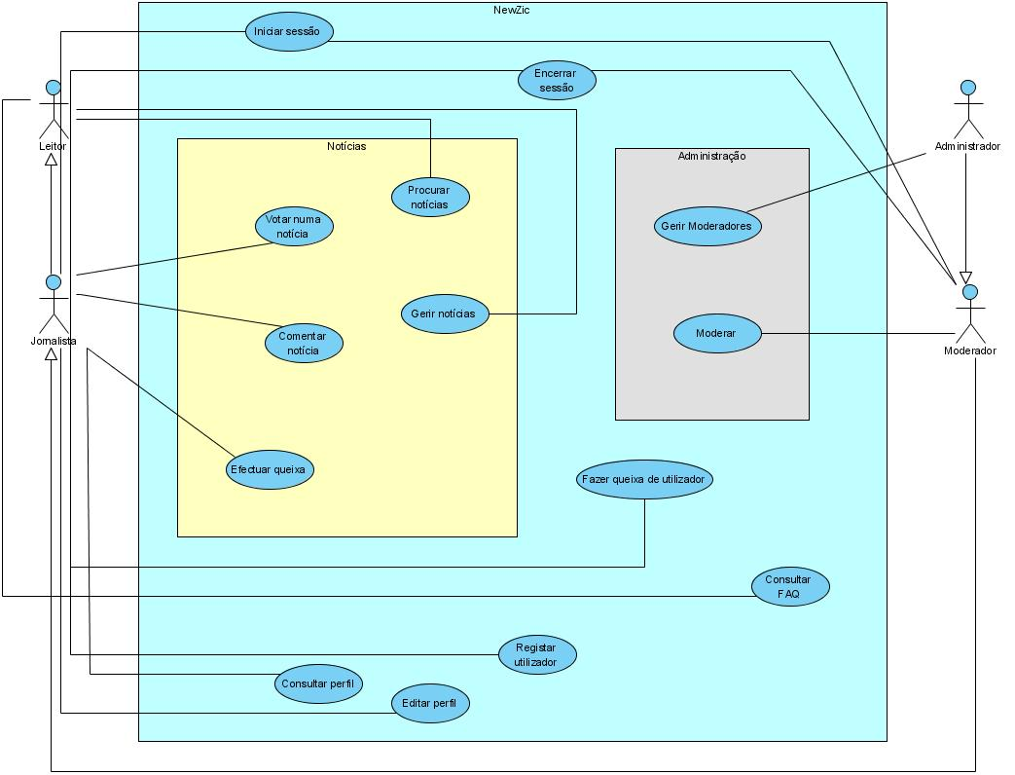
Ilustração 2 - Use Case "Geral"
    - Página Inicial
Um utilizador, quando chega à página principal do “NewZic”, tem acesso a um conjunto de notícias, a uma funcionalidade de pesquisa, uma página com perguntas frequentes (FAQ) e ainda a opção de efectuar o login. As notícias aqui apresentadas são as mais recentes e com melhor classificação.
Nesta página existe uma funcionalidade de autenticação que, dadas as credenciais de acesso, autentica o utilizador ou mostra uma mensagem de autenticação inválida. No caso de o utilizador não ser um jornalista, poderá ainda escolher a opção de registo. Esta opção leva o utilizador para a página onde lhe serão pedidos o email, nome e palavra chave. Após a introdução destes dados, também é pedida uma validação através de um CAPTHA.
Um utilizador autenticado tem ainda à sua disposição uma opção que o leva para a sua página de perfil, onde poderá visualizá-lo e editá-lo.
    - Pesquisa
Na pesquisa é possível pesquisar notícias pelo seu conteúdo, tags, título ou autor, sendo ainda possível ordenar as notícias pesquisadas por ranking e data de submissão de forma ascendente ou descendente. Após o utilizador ter escolhido a sua pesquisa e a ter executado, é conduzido para a página de resultados de pesquisa. No topo desta página é mostrado ao utilizador uma descrição da pesquisa efectuada seguida de todas as opções de pesquisa para o caso de ser necessário pesquisar novamente. A parte central é deixada para a lista de notícias encontradas que são mostradas ao utilizador com o título, classificação, data de inserção e ainda um pequeno excerto do seu texto.
    - Ver/Editar Perfil
A página de perfil do utilizador é constituída por diversos campos que são criados por este aquando do registo no website do “NewZic”. Posteriormente, esses campos podem ser consultados ou alterados se o utilizador assim o entender – consulta do perfil e edição do mesmo, respectivamente.
Quando o utilizador opta por consultar um perfil, são-lhe apresentados todos os campos respeitantes. O utilizador registado também pode alterar o seu perfil. Para que isto aconteça, o utilizador tem de aceder ao seu perfil e posteriormente seleccionar a opção “Editar perfil”. De seguida, são-lhe apresentados todos os campos mas com a possibilidade de serem editáveis. O utilizador altera os campos que desejar nas respectivas caixas de texto. Depois de ter editar todos os campos que pretendia, o utilizador tem duas opções: Editar e Cancelar.
Se o utilizador seleccionar a opção “Editar”, todas as alterações feitas no seu perfil vão ser actualizadas na base de dados e o website apresenta-lhe uma mensagem de sucesso relativamente à edição do seu perfil e mostra no ecrã o seu novo perfil.
Se, por outro lado, e depois de alterados todos os campos que pretendia, o utilizador decidir que não quer editar o seu perfil, pode escolher o opção ”Cancelar” e os campos ficam com a informação que tinham antes de serem alterados e portanto não é feita nenhuma alteração na base da dados. Posteriormente, o website apresenta ao utilizador uma mensagem a dizer que a edição do seu perfil foi cancelada. Para concluir o processo, o website apresenta ao utilizador o perfil que este tinha antes de ter editado e cancelado a edição do mesmo.
    - Fazer Queixa
Esta página serve para um utilizador puder fazer uma queixa mais formal sobre qualquer assunto, nomeadamente sobre uma notícia, um utilizador ou outro assunto. A estrutura da página consiste num campo para o assunto e um campo para o corpo da mensagem. O utilizador tem que estar autenticado para puder fazer a queixa.

    - Consultar notícia
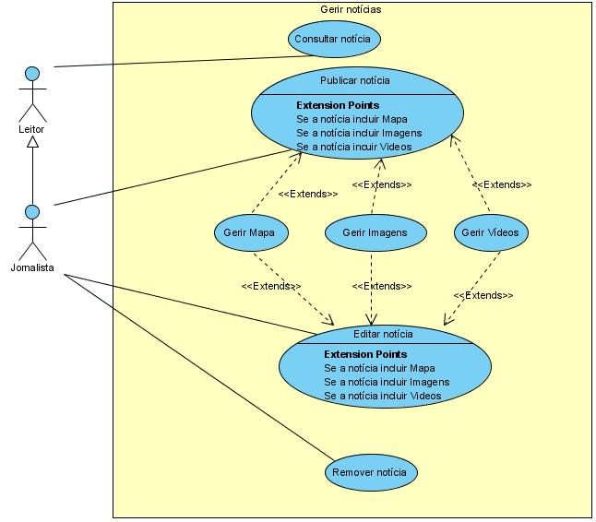
Ilustração 3 - Use Case "Gerir Notícias"

Quando um Leitor selecciona uma notícia é levado para a página da mesma.
No topo da página aparece o título, de seguida é apresentado o texto e por fim as imagens relativas à notícia. Estas imagens são apresentadas uma de cada vez. Existem botões para passar à imagem seguinte ou anterior. A seguir às imagens vem uma lista de hiperligações para os vídeos seguida do mapa. Depois do mapa aparecem as tags, para que, de uma forma rápida, se aceda às notícias relacionadas com a que se está a ler e também é visível a data em que foi publicada essa mesma notícia. No fundo da página existe uma área dedicada aos comentários onde é possível aos Jornalistas acrescentarem o seu próprio comentário utilizando uma caixa de texto para o efeito. No caso de um Jornalista desejar denunciar uma notícia, existe, no topo da página, um botão para o fazer.

    - Publicar/Editar Notícia
Para um Jornalista publicar ou editar uma notícia, existe uma página dedicada a esse efeito.
Nesta página aparece um formulário para preencher toda a informação necessária para a publicação. No caso de ser uma notícia já publicada, os campos já se encontram preenchidos. O formulário é constituído pelo seguinte:

- Uma caixa para escrever o título
- Uma caixa para escrever o texto
- Um lugar para gerir as imagens
- Um lugar para gerir as hiperligações dos vídeos
- Um mapa onde é possível adicionar pontos ou tours
- Um lugar para gerir as tags

A gestão das imagens da notícia é feita por um pequeno controlo de onde é possível visualizar as imagens uma a uma, inserir novas ou remover existentes.
No caso dos vídeos e tags, é fornecida uma lista e as funcionalidades necessárias para a gestão destes.
A gestão de pontos e tours é feita seleccionando os pontos no mapa e escolhendo a opção pretendida. As opções disponíveis são a adição de um ponto, remoção de um ponto e adição de uma tour que nada mais é que um conjunto de pontos.
Após o preenchimento de todos estes campos, o Jornalista pode passar então à publicação, seleccionando a opção para esse efeito. No fundo da página há três opções: uma para fazer a publicação, outra para limpar todos os dados já inseridos e por fim outra que apaga a notícia no caso de já ter sido publicada. Esta última opção só aparece activa se a notícia já tiver sido publicada.

    - Moderar
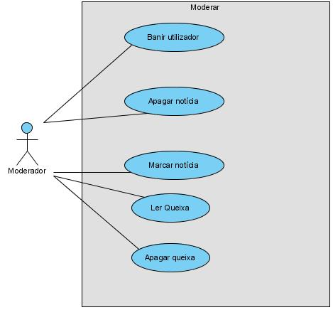
Ilustração 4 – Use Case “Moderar”

Esta página irá apresentar todos os dados disponíveis fornecidos pelo utilizador quando este se regista.

- Nome de utlizador
- email
- Noticias publicadas pelo utilizador
- Status do utilizador

Esta página de perfil é apresentada ao Moderador da mesma forma que é apresentada a outro utilizador. No entanto ele tem acesso a mais opções de moderação tais como banir utilizador. Ao clicar nesta opção, é pedido o tempo de banimento. De seguida o utilizador passa a constar na lista de utilizadores banidos da base de dados.

Após seleccionar uma notícia, o Moderador visualiza-a como um utilizador normal, no entanto tem a possibilidade de removê-la ou marcá-la. Neste último caso, quando uma notícia for editada, passa a não estar marcada após a edição.

O Moderador tem também acesso a uma página com opções de moderação, tais como “Gerir Queixas de Notícias e “Gerir Utilizadores”.

Na opção “Gerir Queixas de Notícias” o Moderador tem acesso a todas as queixas efectuadas pelos utilizadores. Quando entra nesta página, são apresentadas todas as queixas, que tem como subconjuntos “Queixas por Resolver” e “Queixas Pendentes”.
Em “Queixas por Resolver” aparecem todas as queixas efectuadas pelos utilizadores que, tal como o nome indica, não foram seleccionadas por nenhum Moderador para as resolver.
Em “Queixas Pendentes” aparecem todas as queixas que ainda se encontram num estado pendente de resolução, ou seja, uma queixa que apareça nesta lista está associada a um determinado Moderador, pelo que apenas esse Moderador a poderá resolver. Após a resolução da queixa, o Moderador marca-a como finalizada, desaparecendo assim da lista de queixas.

Na opção “Gerir Utilizadores” é mostrada uma lista com todos os utilizadores que tenham histórico de mau comportamento no site, ou seja, utilizadores que estejam actualmente banidos, ou que tenham sido banidos.
Para além disso, o Moderador pode retirar a opção de “banido” de um utilizador.

    - Administrar
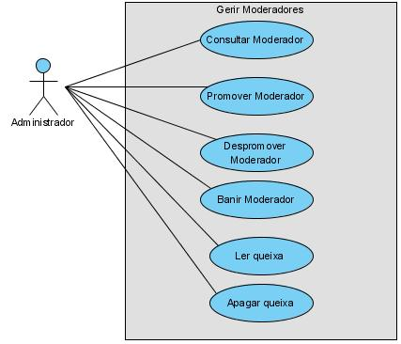
Ilustração 5 - Use Case "Gerir Moderadores"
O
Administrador, tal como qualquer outro utilizador registado, e após efectuar o login, terá acesso a uma zona específica do site para desempenhar as suas funções. Está secção do “NewZic” da pelo nome de Administração.

Quando o Administrador entra nesta secção, através de uma hiperligação da página principal do Newzic, é presenteado com duas opções: aceder à “Caixa de Queixas do sistema” ou Gerir Moderadores.
Ao seleccionar a opção de “Caixa de queixas do sistema”, o Administrador passa a visualizar um género de caixa de mensagens, onde lhe é apresentada uma lista com as queixas não resolvidas que existem no sistema. O Administrador pode então seleccionar uma das queixas para a ler e/ou marcar como resolvida.
Se o Administrador escolher a opção de “Gerir Moderadores”, é mostrada uma lista que por defeito se encontra preenchida com os Moderadores do “Newzic, mas existe a possibilidade de alternar para uma lista que apresenta apenas os Jornalistas presentes no sistema. Também será possível ao Administrador procurar na lista apresentada por um Moderador/Jornalista pelo seu nome de utilizador através de uma caixa de texto e um botão de pesquisa.
Sempre que um utilizador ficar seleccionado, surge um submenu com as seguintes opções:

- Consultar Moderador: Esta opção permite ao Administrador consultar o perfil de um Moderador seleccionado.
- Despromover ou banir um Moderador: Ambas as opções estão disponíveis quando o Administrador está a visualizar o perfil de um Moderador. Caso seja seleccionada a opção de banir, é mostrada uma caixa com o tempo de expulsão que deverá ser obrigatoriamente preenchida. Alternativamente, o Administrador por optar por um uma expulsão permanente.
- Promover Moderador: Está opção fica disponível quando um Jornalista se encontra seleccionado e permite ao Administrador atribuir a um Jornalista o cargo de Moderador.

  - Web Service
O webservice disponibiliza alguns métodos que podem ser invocados remotamente por outras aplicações. Os métodos disponibilizados são distintos para diferentes níveis de utilizador.

De seguida são apresentados os diferentes métodos de acordo com o nível de utilizador.

    - Leitor

-List<NoticiaWrap>::searchNoticia(String::query,Int32::type)
Permite procurar notícias.
Recebe uma palavra (ou conjunto de palavras), o tipo de procura (título, tag ou autor) e devolve uma lista com os números identificadores das notícias resultantes da procura. Devolve uma lista vazia se não encontrar nenhum resultado.

-NoticiaWrap::getNoticia(Guid::idNoticia)
Permite obter uma notícia através do seu número identificador.
Recebe um número identificador duma notícia e devolve todo o seu conteúdo. Lança uma excepção caso o identificador não corresponda a nenhuma notícia no sistema.

-List<ImagemWrap>::getImagensOfNoticia(Guid::idNoticia)
Permite obter imagens de uma notícia através do seu número identificador.
Recebe um número identificador de uma notícia e devolve as imagens nela presentes. Lança uma excepção caso o identificador não corresponda a nenhuma notícia no sistema.

-List<MapaWrap>::getMapOfNoticia(Guid::idNoticia)
Permite obter o mapa de uma notícia através do seu número identificador.
Recebe um número identificador de uma notícia e devolve o mapa nela presente. Lança uma excepção caso o identificador não corresponda a nenhuma notícia no sistema.

-List<VideoWrap>::getVideosOfNoticia(Guid::idNoticia)
Permite obter os vídeos de uma notícia através do seu número identificador.
Recebe um número identificador de uma notícia e devolve os vídeos nela existentes. Lança uma excepção caso o identificador não corresponda a nenhuma notícia no sistema.
    - Jornalista

-Void::publicar(NoticiaWrap::noticia,List<ImagemWrap>::imagens, List<VideoWrap>::videos, MapaWrap::mapa,String::token)
Permite a um Jornalista publicar uma notícia.
Recebe uma notícia e um token (gerado aquando o login). Lança uma excepção caso o utilizador não tenha efectuado login ou caso os campos da notícia estejam erroneamente preenchidos.

-Void::editar(NoticiaWrap::noticia,List<ImagemWrap>::imagens, List<VideoWrap>::videos, MapaWrap::mapa, String::token)
Permite a um Jornalista editar uma notícia.
Recebe uma notícia e um token (gerado aquando o login). Lança uma excepção caso o utilizador não tenha efectuado login, caso os campos da notícia estejam erroneamente preenchidos ou a notícia não exista no sistema.

-Void::votar(Guid::idNoticia, String::token)
Permite a um jornalista votar numa notícia.
Recebe um número identificador de notícia e um token (gerado aquando o login). Lança uma excepção caso o utilizador não tenha efectuado login, caso a notícia não exista ou caso o jornalista já tenha votado nessa notícia.

-String::login(String::email,String::password)
Permite que um Jornalista inicie uma sessão.
Recebe os dados necessários para fazer uma autenticação e devolve um token único que identificará o utilizador durante a sessão.
Lança uma excepção se as credenciais não forem válidas.

-Void::logout(String::token)
Permite a um Jornalista terminar a sessão actual.
Recebe o token gerado aquando o login que identifica a sessão. Lança uma excepção caso o token não identifique nenhuma sessão actual.

Uma sessão termina se o Jornalista invocar o método de logout ou automaticamente ao fim de 24horas após o inicio da sessão.
  - Diagrama de Classes
Embora os diagramas de sequência sejam bastante úteis para ajudar a planear as várias classes e módulos do projecto, à medida que se vão estudando as funcionalidades, não são muito bons quando se deseja obter uma visão geral de toda a estrutura do sistema. Para tal, existem um outro conjunto de diagramas em UML – os Diagramas de Classe – que são bastante mais adequados. Apresentamos de seguida os Diagramas de Classes do “NewZic”, separados por camadas: Apresentação, Negócio e Dados.

    - Apresentação

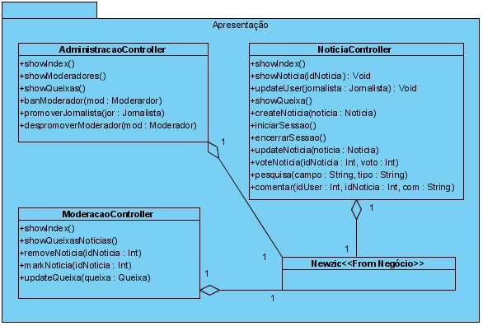
Ilustração 6 - Diagrama de Classes "Camada de Apresentação"

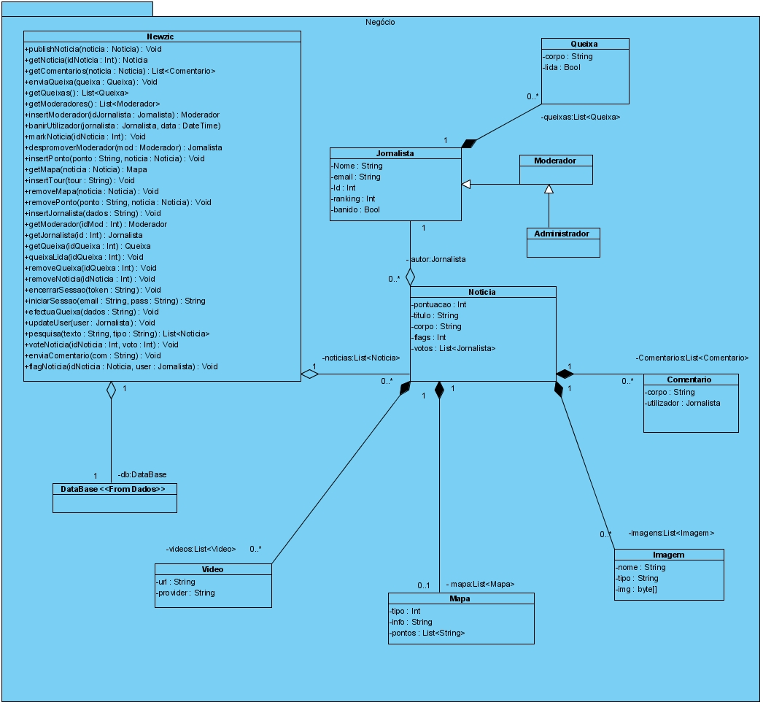
    - Negócio
Ilustração 7 - Diagrama de Classes "Camada de Negócio”

    - Dados

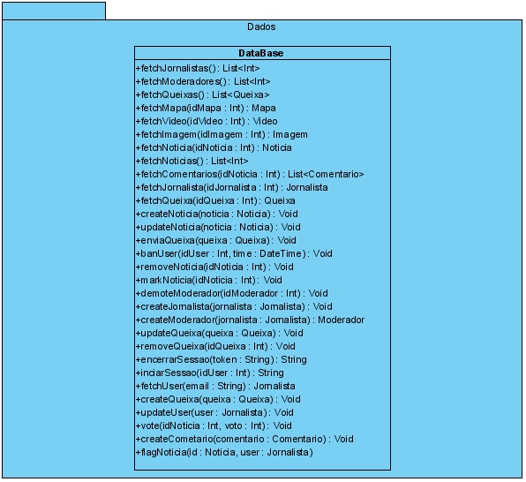
Ilustração 8 - Diagrama de Classes "Camada de Dados”

  - Base de dados
Para armazenar toda a informação relacionada com o Newzic foi criada uma base de dados relacional capaz de responder às suas necessidades. Para tal foram criadas dez tabelas.
De seguida apresentamos os diagramas conceptual e lógico da base de dados do “NewZic”.

    - Diagrama Conceptual
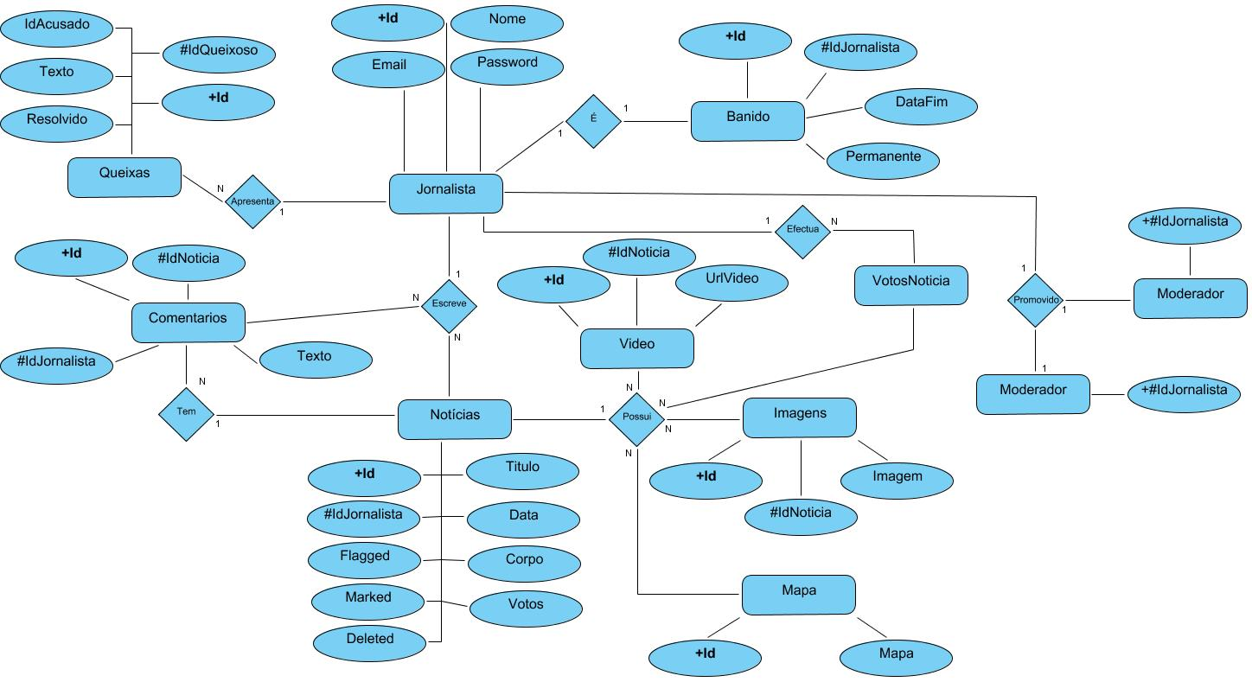
Ilustração 9 - Diagrama Conceptual da Base de Dados

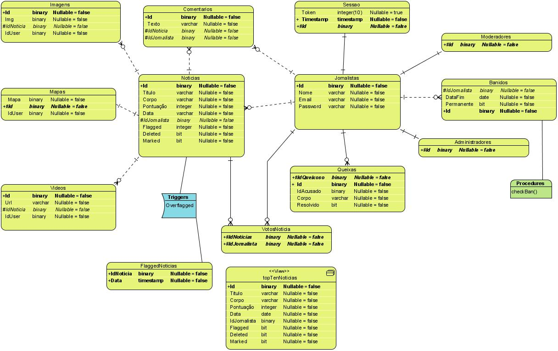
    - Diagrama Lógico
Ilustração 10 - Diagrama Lógico da Base de Dados

Para além destas tabelas foram ainda criados stored procedures, triggers e views.
O trigger “Overflagged” insere um novo registo na tabela “FlaggedNoticia” sempre que o campo “Flagged” da tabela “Notícia” é actualizado para um valor igual a cinco, repondo também este valor a zero. Esse novo registo contem o “Id” da notícia e a data de invocação do trigger.
No final de cada dia é executado o stored procedure “checkBan” para verificar se existe algum utilizador a retirar da tabela de utilizadores banidos. Este verifica se a data no campo “DataFim” é superior à data actual retirando da tabela “Bandido” os utilizadores que verificarem esta condição.

O top 10 apresentado na página principal é criado a partir de uma view “top10” que contêm as dez notícias com melhor classificação.

- Mapa do Projecto
Esta secção é um pequeno mapa de desenvolvimento para o “NewZic”. Serve primariamente para a equipa de desenvolvimento se guiar. No entanto, o cliente poderá usá-lo para seguir a evolução do processo de desenvolvimento.

  - Modelo de desenvolvimento
O “NewZic” será desenvolvido de acordo com o Modelo de Desenvolvimento de Software em Cascata com Retrocesso e também com Reutilização de Componentes. Significa isto que por um lado, o “NewZic” será desenvolvido de forma sequencial. Depois de uma fase estar concluída, inicia-se a seguinte e assim por diante. Se uma fase não for aprovada é necessário regressar ao início e recomeçar. Às vezes pode mesmo ser necessário recuar mais que uma fase. No entanto, tais situações são extremamente indesejáveis e estamos confiantes que as conseguiremos evitar. Reutilização de componentes significa, muito simplesmente, que iremos aproveitar material já existente que seja útil aos objectivos do “NewZic”. Trata-se duma prática corrente no desenvolvimento de software.

  - Planificação
Nesta secção iremos listar as várias fases do processo de desenvolvimento e respectivos prazos. A fase actual encontra-se a negrito.

Fase | Descrição |  | Data de Entrega
1ª | Fundamentação
 |  | Levantamento de requisitos | 22 de Março
 |  | Conclusão da 1ª fase | 29 de Março
2ª | Especificação
 |  | Diagramas de Use Cases | 7 de Abril
 |  | Validação da 1ª fase | 8 de Abril
 |  | Diagramas de sequência | 16 Abril
 |  | Diagramas de Classes e Modelo E-R da Base Dados | 22 de Abril
 |  | Conclusão da 2ª fase | 26 de Abril
-> 3ª (Fase actual) | Implementação
 |  | Todas as funcionalidades implementadas | 18 de Maio
 |  | Conclusão do projecto | 28 de Maio
4ª | Apresentação final |  | Data a definir
Tabela 1 - Planificação do projecto

  - Ferramentas e Tecnologias utilizadas

Durante esta etapa do projecto utilizámos várias ferramentas e tecnologias. Numa primeira fase
utilizamos papel e lápis para esboçar alguns diagramas. Depois utilizámos o Visual Paradigm para desenhar esses diagramas em formato digital.
Para desenhar o esquema da base de dados utilizamos mais uma vez papel e lápis para fazer
esboços. A versão final foi elaborada no SQL Server.
Também decidimos as ferramentas e tecnologias que vão ser usadas na última etapa do
projecto. A plataforma .NET (linguagem C# e ASP.NET) e o Google Maps são duas tecnologias
requeridas pelo projecto e por isso serão utilizadas. Para além destas vamos utilizar o Visual
Studio como ambiente de desenvolvimento, visto ser o IDE standard de facto para .NET.
Também utilizámos o sistema de controlo de versões Microsoft Visual SourceSafe.

- Conclusão e Trabalho Futuro
Na primeira fase tínhamos como objectivo principal definir e aprovar os requisitos para o “NewZic”. Isso foi conseguido com algum sucesso. Agora, tivemos de fazer toda a especificação da aplicação final a desenvolver. Esperamos, de igual modo, que esta especificação seja aprovada.

Com efeito, uma boa especificação e planeamento são essenciais para o sucesso dum projecto de software. O “NewZic” não é excepção. Para garantir que o produto final é da maior qualidade possível, tomamos bastante cuidado ao longo de todo o processo de especificação. Para especificar os vários módulos da aplicação, seguimos uma metodologia que já antes deu provas de conseguir bons resultados. Esta metodologia encaixou perfeitamente nos nossos requisitos que já haviam sido elaborados de forma orientada à funcionalidade. Assim, foi apenas uma questão de transcrever as várias funcionalidades para os UCs. A partir daí, refinámos os Diagramas de Sequência a partir dos UCs. Por fim, combinamos a informação de todos os DS no Diagrama de Classes que servirá como guia final para a estrutura final da aplicação.
Em relação à Base de Dados, esta foi a nossa primeira experiência com modelação de BDs, mas achamos o processo bastante simples. A notação E-R é bastante simples e a ferramenta que utilizamos, apesar de extremamente poderosa, é de utilização fácil. Por isso, todo o processo correu de forma suave e livre de problemas.

É nossa opinião que será fácil seguir esta especificação durante a próxima fase e desenvolver uma aplicação que vai plenamente de encontro àquilo que foi inicialmente proposto. Esperamos sinceramente que os clientes concordem connosco e a especificação seja aprovada com o mesmo grau ou um grau mais elevado de sucesso que a fase anterior.

Bibliografia
[B1] Sommerville, I., Software Enginneering, 6th Edition, Pearson Education, 2001

[B2] Connolly, T., Begg, C., Database Systems, A Practical Approach to Design, Implementation, and Management , Addison-Wesley, 4ª Edição, 2004

Referências WWW
[01] www.wikipedia.org
Enciclopédia online livre e colaborativa. É escrita por várias pessoas de todo o mundo em várias línguas.

[02] http://blitz.aeiou.pt/
Nome de um jornal português, especializado em música e cultura popular. Durante muitos anos foi o único jornal dedicado à música publicado semanalmente em Portugal.

[03] http://www.allmusic.com/
Extensa base de dados em metadata sobre música, parte do grupo All Media Guide. Considerada o padrão de facto pela metadata musical, a base da dados Allmusic é licenciada e usada em centenas de milhares de lojas de música e páginas de compra online.

[04] http://www.reddit.com/
Site de publicações sociais no qual os utilizadores podem postar links para conteúdo na Web. Outros utilizadores podem então votar positivamente ou negativamente nos links postados, fazendo com que apareçam de uma forma mais ou menos destacada na sua página inicial

Lista de Siglas e Acrónimos
API Aplication Programing Interface
RSS Really Simple Syndication
WWW World Wide Web
XML eXtensible Markup Language
HTTP Hypertext Transfer Protocol
HTML HyperText Markup Language
URI Uniform Resource Identifier
SOAP Simple Object Access Protocol
EAI Enterprise Application Integration
CAPTCHA Completely Automated Public Turing test to tell Computers and Humans Apart
SQL Structured Query Language
IDE Integrated Development Environment
RUP Rational Unified Process
UML Unified Modeling Language
UC Use Case
DS Diagrama de Sequência
BD Base de Dados
DC Diagrama de Classes
ER Entity - Relationship

Anexos

- Blog
Um blog (contracção do termo Web log) é um site cuja estrutura permite a actualização rápida a partir de acréscimos dos chamados artigos, ou posts. Estes são, em geral, organizados de forma cronológica inversa, tendo como foco a temática proposta do blog, podendo ser escritos por um número variável de pessoas, de acordo com a política do blog.
Muitos blogs fornecem comentários ou notícias sobre um assunto em particular; outros funcionam mais como diários online. Um blog típico combina texto, imagens e links para outros blogs, páginas da web. A capacidade de leitores deixarem comentários de forma a interagir com o autor e outros leitores é uma parte importante de muitos blogs.
Alguns sistemas de criação e edição de blogs são muito atractivos pelas facilidades que oferecem, disponibilizando ferramentas próprias que dispensam o conhecimento de HTML. A maioria dos blogs são primariamente textuais, embora uma parte seja focada em temas exclusivos como arte, fotografia, vídeos, música ou áudio, formando uma ampla rede de médias sociais. Outro formato é o microblogging, que consiste em blogs com textos curtos.
Em Dezembro de 2007, o motor de busca de blogs Technorati rastreou a existência de mais de 112 milhões de blogs. Com o advento do videoblog, a palavra blog assumiu um significado ainda mais amplo, implicando qualquer tipo de média onde um indivíduo expressa a sua opinião ou simplesmente discorda de um assunto qualquer.
Os blogs começaram como um diário online e, hoje, são ferramentas indispensáveis como fonte de informação e entretenimento. O que era visto com certa desconfiança pelos meios de comunicação virou até referência para sugestões de reportagem.
A linguagem utilizada pelos utilizadores dos blogs foge da rigidez praticada nos meios de comunicação e deixa o leitor mais próximo do assunto, além da possibilidade do diálogo entre comunicador e audiência. Grandes portais de notícias veiculam com frequência informações de blogs e dão crédito ao jornalista.
Muitos sites oferecem gratuitamente serviço de hospedagem de blog com ferramentas que ajudam na configuração da página na web.

Excerto de texto retirado da Wikipédia e ligeiramente modificado.
- Web 2.0
Web 2.0 é um termo criado em 2004 pela empresa O'Reilly Media para designar uma segunda geração de comunidades e serviços, tendo como conceito a "Web como plataforma", envolvendo wikis, aplicações baseadas em folksonomia, redes sociais e tecnologia da informação. Embora o termo tenha uma conotação de uma nova versão para a Web, não se refere à actualização nas suas especificações técnicas, mas a uma mudança na forma como ela é encarada por utilizadores e equipas de desenvolvimento, ou seja, o ambiente de interacção que hoje engloba inúmeras linguagens e motivações.
Alguns especialistas em tecnologia, como Tim Berners-Lee, o inventor da World Wide Web (WWW), alegam que o termo carece de sentido, pois a Web 2.0 utiliza muitos componentes tecnológicos criados antes mesmo do surgimento da Web. Alguns críticos do termo afirmam também que este é apenas uma jogada de marketing.

Excerto de texto retirado da Wikipédia e ligeiramente modificado.

- Web Service
Web service é uma solução utilizada na integração de sistemas e na comunicação entre diferentes aplicações . Com esta tecnologia é possível que novas aplicações possam interagir com aquelas que já existem e que sistemas desenvolvidos em plataformas diferentes sejam compatíveis. Os Web services são componentes que permitem às aplicações enviar e receber dados em formato XML. Cada aplicação pode ter a sua própria "linguagem", que é traduzida para uma linguagem universal, o formato XML.
Para as empresas, os Web services podem trazer agilidade para os processos e eficiência na comunicação entre cadeias de produção ou de logística. Toda e qualquer comunicação entre sistemas passa a ser dinâmica e principalmente segura, pois não há intervenção humana.
Essencialmente, o Web Service faz com que os recursos da aplicação do software estejam disponíveis sobre a rede de uma forma normalizada. Outras tecnologias fazem a mesma coisa. A título de exemplo, os browsers da Internet acedem às páginas Web disponíveis usando por norma as tecnologias da Internet HTTP e HTML. No entanto, estas tecnologias não são bem sucedidas na comunicação e integração de aplicações. Existe uma grande motivação sobre a tecnologia Web Service pois possibilita que diferentes aplicações comuniquem entre si e utilizem diferentes recursos.
Utilizando a tecnologia Web Service, uma aplicação pode invocar outra para efectuar tarefas simples ou complexas mesmo que as duas aplicações estejam em diferentes sistemas e escritas em linguagens diferentes. Por outras palavras, os Web Services fazem com que os seus recursos estejam disponíveis para que qualquer aplicação cliente possa operar e extraír os recursos fornecidos por eles.
Os Web Services são identificados por um URI e descritos e definidos usando XML. Um dos motivos que os tornam atractivos é o facto deste modelo ser baseado em tecnologias standards, em particular XML e HTTP. São utilizados para disponibilizar serviços interactivos na Web, podendo ser acedidos por outras aplicações usando, por exemplo, o protocolo SOAP .
O objectivo dos Web Services é a comunicação "aplicação para aplicação" através da Internet. Esta comunicação é realizada com intuito de facilitar a EAI, que significa a integração das aplicações de uma empresa, ou seja, interoperabilidade entre a informação que circula numa organização nas diferentes aplicações como, por exemplo, o comércio electrónico com os seus clientes e os seus fornecedores. Esta interacção constitui o sistema de informação de uma empresa.

Excerto de texto retirado da Wikipédia e ligeiramente modificado.

- CAPTCHA
CAPTCHA é um acrónimo da expressão "Completely Automated Public Turing test to tell Computers and Humans Apart" (teste de Turing público completamente automatizado para diferenciação entre computadores e humanos): um teste de desafio cognitivo, utilizado como ferramenta anti-spam, desenvolvido pioneiramente na universidade de Carnegie-Mellon. Como o teste é administrado por um computador, em contraste ao teste de Turing padrão que é administrado por um ser humano, este teste é na realidade correctamente descrito como um teste de Turing reverso.
Um CAPTCHA usual envolve um computador (um servidor) que pede que um utilizador termine um teste. Como os computadores são incapazes de resolver o CAPTCHA, todo o utilizador que incorpora uma solução correcta é presumidamente humano. O termo foi inventado em 2000 por Luis von Ahn, por Manuel Blum, Nicholas J. Hopper (todos da universidade do Carnegie-Mellon), e por John Langford (da IBM).

Excerto retirado da Wikipédia e ligeiramente modificado.
- Modelo de Domínio

- Diagramas de Use Cases
- Diagramas de Sequência
- Diagrama de Classes
- Modelos E-R

